**INF1316: Sistemas Operacionais - Laboratório 2**

Arquivo(s): SO_Lab2.c

Para verificar se o funcionamento da função exec(), foi desenvolvido o seguinte código, comentado para melhor entendimento:

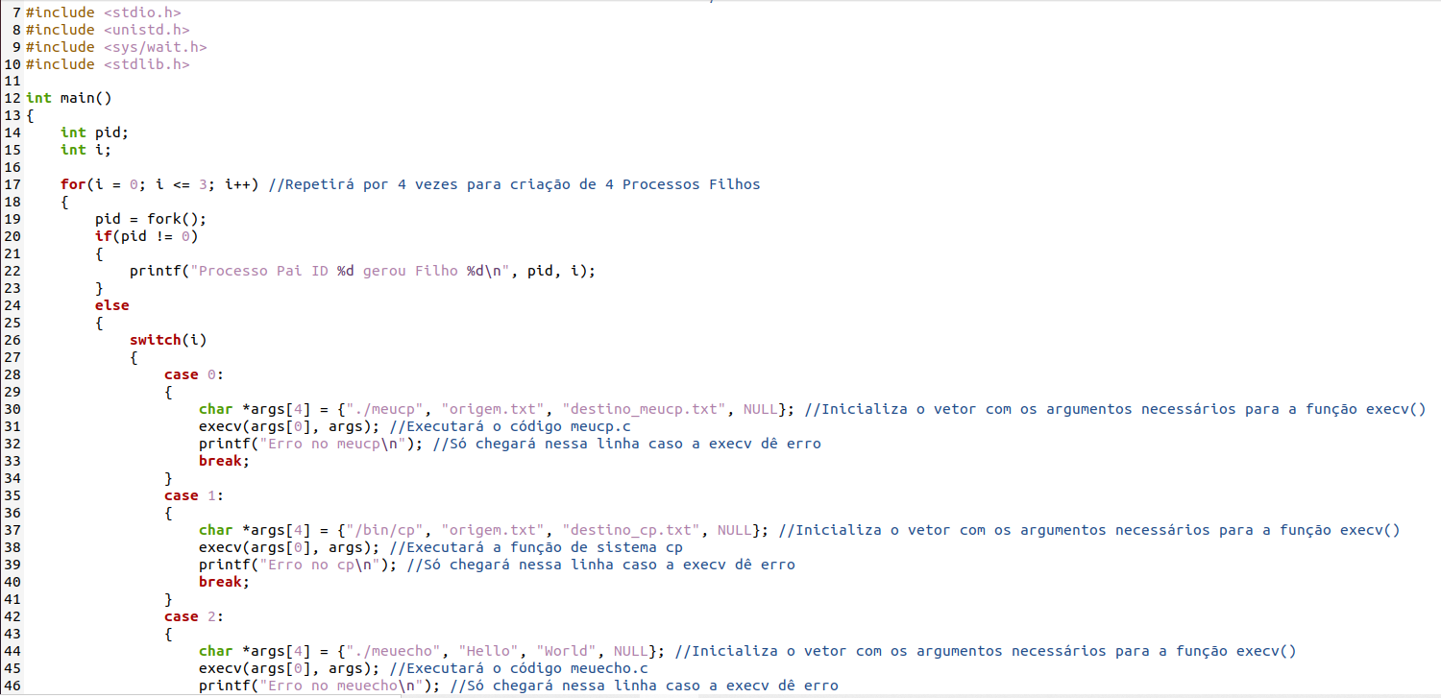

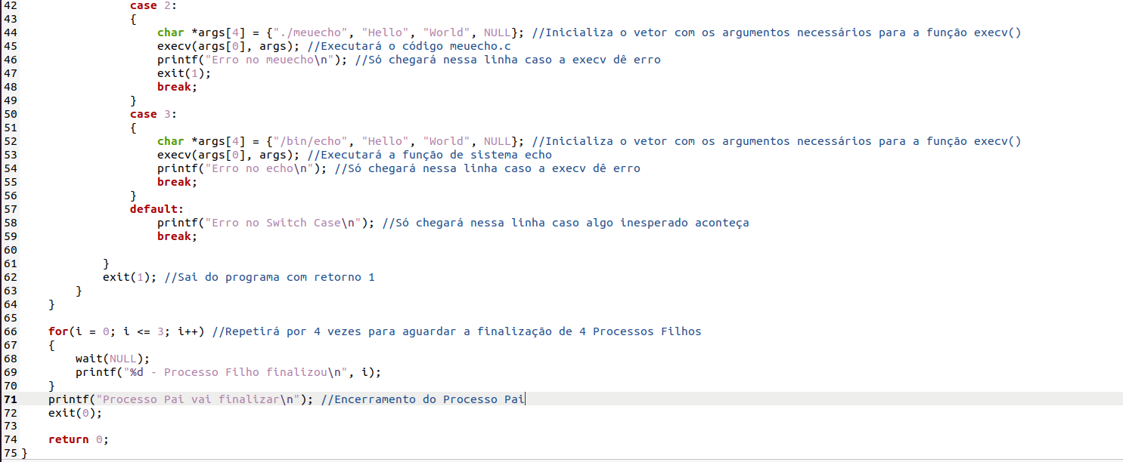

Decidiu-se por uma estrutura em que os processos gerados são de mesmo nível hierárquico para que, ao terminar sua rotina, poderão ser imediatamente finalizados, não tendo que esperar o fim de outro processo.

Como pode-se perceber, para o funcionamento correto da execv() é necessário que se passe como o primeiro argumento o caminho do objeto a ser chamado. Para o exercício, assume-se que todos os arquivos se encontram na mesma pasta.

Quanto as semelhanças, é possível notar que os parâmetros para os programas meucp e cp, e echo e meuecho, são iguais, a não ser pelo primeiro, que é justamente o caminho para o objeto a ser executado. Em adição, constata-se que as saídas são exatamente iguais.

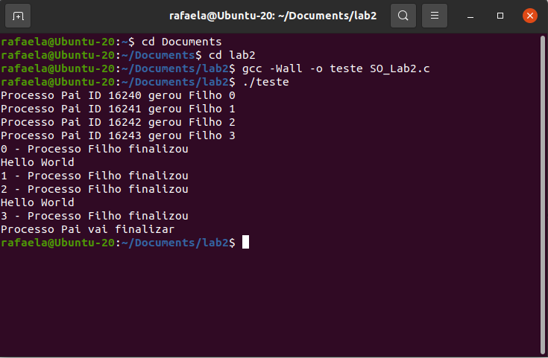

Ainda, para entender como utilizar códigos próprios junto a função execv(), também foram escritos os programas apresentados abaixo, que tem como objetivo simular as funções de sistema cp e echo.

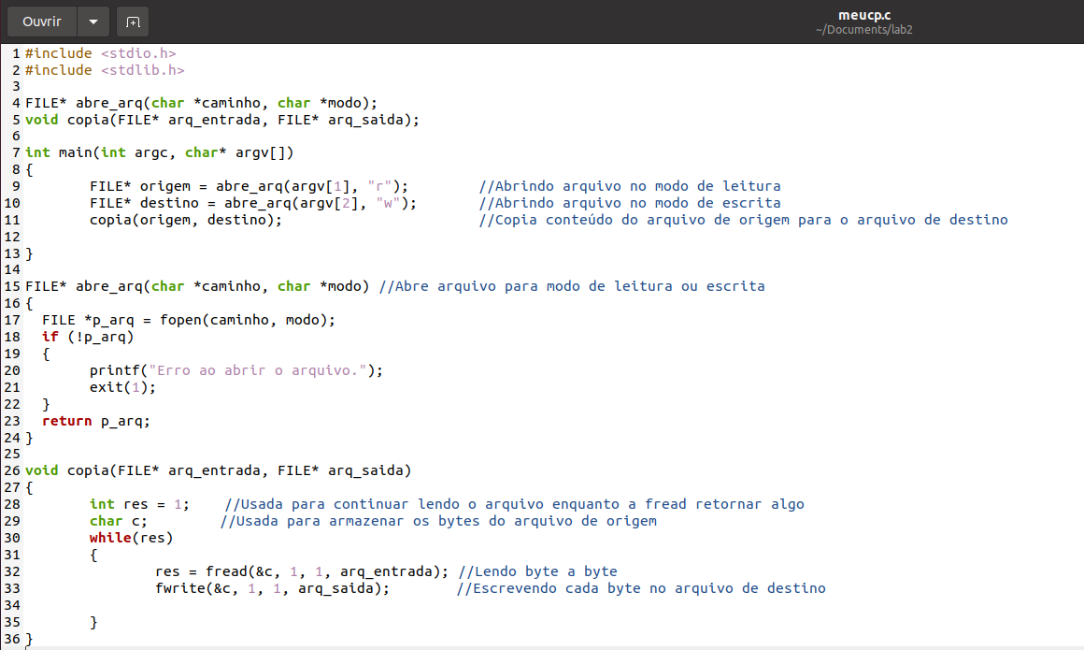

(meucp.c)

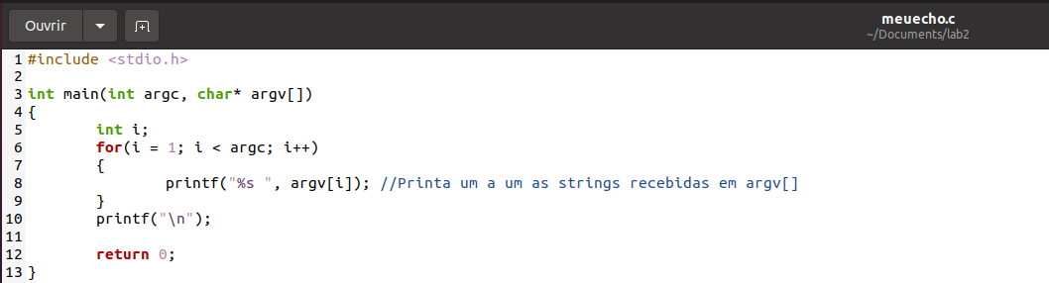

(meuecho.c)